Загрузка закупов на магазин вручную.
Файлы закупов вашего магазина находятся по адресу ftp://sps-holding.ru/kb_y/zakup/
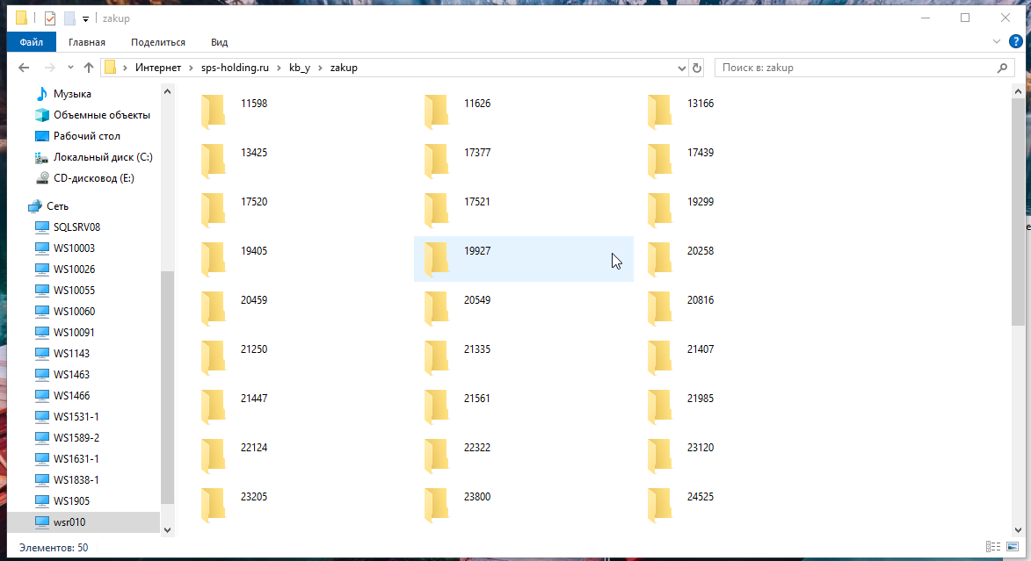

В строке поиск пишите номер нужного магазина и копируете из найденной папки архивы закупов.
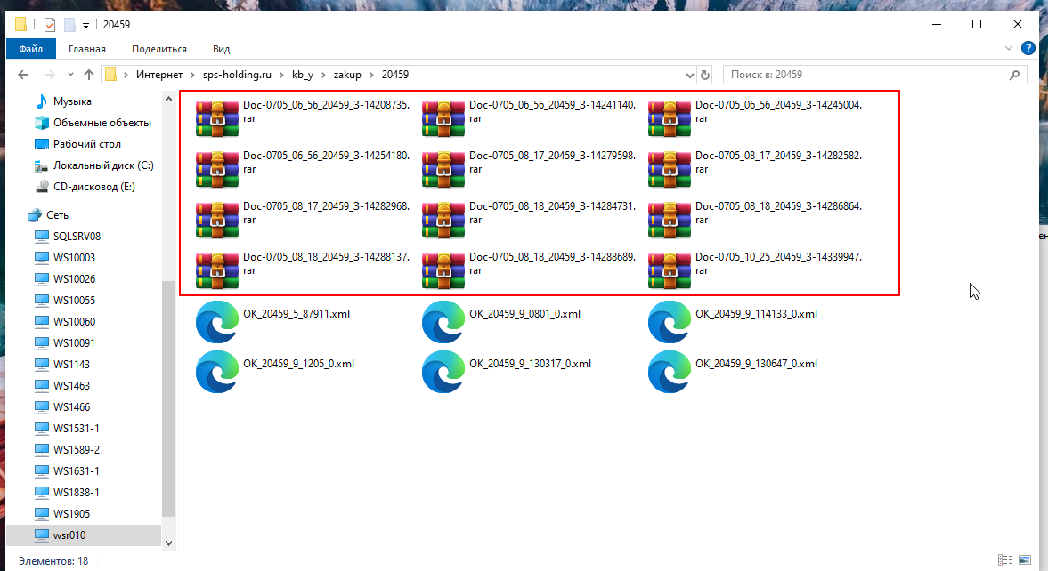
Далее эти файлы нужно положить на сервере магазина по адресу D:\Base\File
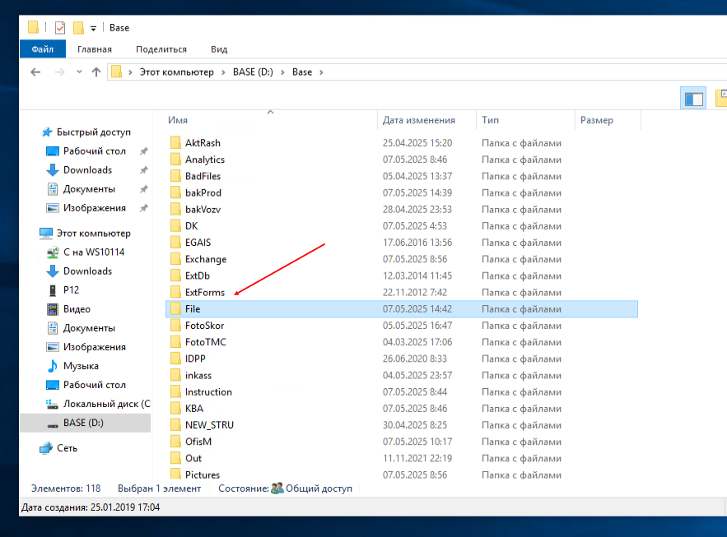
После зайти в 1С и нажать «Загрузка файлов с FTP»
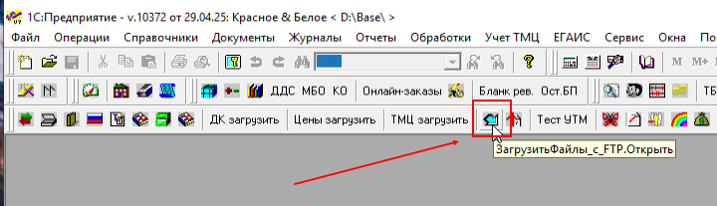
По вопросу принятия, либо отказа от закупа обращаться к супервайзеру.

